02-008 МАЗ-533700 4х2 шасси гп 9.85 тн для монтажа различных кузовов и оборудования, мест 2, снаряженный вес 6 тн, ЯМЗ-236М2 180 лс, 85 км/час, МАЗ г. Минск с 1987 г.
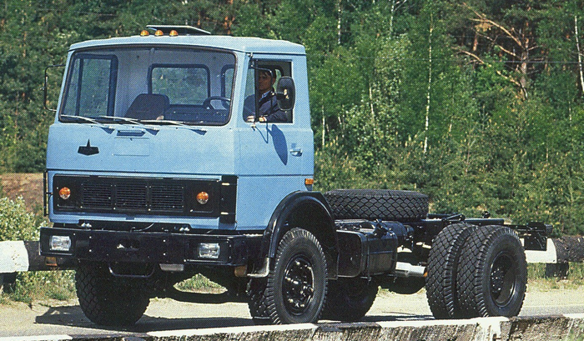

Из книги:С. Канунников и М. Шелепенков. Отечественные грузовые автомобили, Орел 2018.
В конце 1960-х на МАЗе начали работу над семейством двухосных (8-тонных) и трехосных (13,7-тонных) грузовиков с турбодизелем ЯМЗ-238П (280 л.с.) и новой кабиной разработки белорусского филиала ВНИИТЭ. Первый опытный MA3-5336 (рабочее название - MA3-3500A) изготовили в 1973 г. Двумя годами позже появился новый вариант с подкорректированным дизайном кабины (указатели поворотов разместили ниже, в соответствии с правилами ЕЭК
ООН) и турбодизелем ЯМЗ-238Е (265 л.с.). Его грузоподъемность чуть выросла, составив 8,25 т.
К 1977 г. облик MA3-5336 еще раз изменили: кабина стала удобнее и технологичнее для массового выпуска. Хотя эта машина фактически являлась базовой в семействе, ее выпуск начали только в 1986 г., причем первое время - в весьма скромных количествах, тиражами по 10 штук в год. Позже новые модификации MA3-5336 стали оснащать двигателями ЯМЗ-238Б, ЯМЗ-238Д и ЯМЗ-8421,10 с турбонаддувом (V8; 300; 330 и 360 л.с.), а также безнаддувным ЯМЗ-238М2 (V8; 240 л.с.). Кроме того, с 1987 г. в серийное производство пошел бортовой MA3-53371 с укороченной базой и дизелем ЯМЗ-236М2 (V6; 180 л.с.).
Опытный образец трехосного бортового грузовика MA3-6303 грузоподъемностью 14 т с наддувным дизелем ЯМЗ-238Н (300 л.с.) построили в 1975 г. В серийное производство
машины этой серии пошли только в 1990-е.

Из www.autoopt.ru
Описание модели МАЗ-5337 (5337, 53371, 54323, 5516, 5551, 64229)
Бортовой автомобиль-тягач МАЗ-53371, выпускается Минским автозаводом с 1987 г. Кузов - металлическая платформа с открывающимися боковыми и задним бортами. Боковой борт состоит из двух частей. Настил пола - деревянный. Кабина - двухместная, откидывающаяся вперед с помощью гидроцилиндра с ручным насосом. Сиденье водителя - подрессоренное, регулируется по длине, высоте, наклону подушки и спинки.
Основной прицеп МАЗ-8926.
Выпускаются также шасси МАЗ-5337 грузоподъемностью 9850 кг, предназначенные для установки различных кузовов и оборудования и МАЗ-533701 (исполнение "ХЛ") для холодного климата (до минус 60°С). Кроме того выпускается шасси МАЗ-5334 грузоподъемностью 9150 кг (на базе агрегатов автомобиля МАЗ-5335, снятого с производства).

Двигатель
Мод.ЯМЗ-236М2, дизель, V-обр.(90°), 6-цил., 1 30х 1 40 мм. 11,15л, степень сжатия 16,5, порядок работы 1-4-2-5-3-6, мощность 132 кВт (180 л.с.) при 2 100 об/мин, крутящий момент 667 Н-м (68 кгс-м) при 1250-1450 об/мин. Форсунки - закрытого типа. ТНВД - 6-секционный, золотникового типа с топливоподкачивающим насосом низкого давления, муфтой опережения впрыска топлива и всережимным регулятором частоты вращения. Воздушный фильтр - сухой, со сменным фильтрующим элементом и индикатором засоренности. Двигатель оснащен электрофакельным устройством (ЭФУ) и (по заказу) предпусковым подогревателем ПЖД-30.

Трансмиссия
Сцепление - двухдисковое, с пневматическим усилителем. Коробка передач - ЯМЗ-236П, 5-ступ., с синхронизаторами на II, III, IV и V передачах, передат, числа: I-5,2$; II-2,90; III-1,52; IV-1,00; V-0,66; ЗХ-5.48. Карданная передача состоит из двух последовательных валов с промежуточной опорой. Главная передача - разнесенная двухступенчатая: центральный ионический редуктор и планетарная бортовая передача (в ступицах колес). Передат, числа: центрального редуктора - 2,08 или 2,27; бортовых - 3,428; общее - 7,14 или 7,70.

Колеса и шины
Колеса - бездисковые, обод 8.5В-20, крепление - 6 болтами с прижимами. Шины - 11.00R20 (300R508) мод, И-111А, И-111АМ или И-68А. Давление в шинах передних колес - 7,5; задних - 6,7 кгс/см. кв. Число колес 6+1.

Подвеска
Передняя - на двух полуэллиптических рессорах с задними скользящими концами, два амортизатора; задняя - на двух основных и двух дополнительных полуэллиптических рессорах, концы дополнительных рессор и задние концы основных - скользящие.

Тормоза
Рабочая тормозная система - с барабанными механизмами (диаметр 420 мм, ширина накладок 160 мм, разжим - кулачковый), двухконтурным пневмоприводом. Задние тормозные камеры - с пружинными энергоаккумуляторами. Стояночный тормоз - на тормоза задних колес от пружинных энергоаккумуляторов, привод - пневматический. Запасной тормоз совмещен со стояночным. Вспомогательный тормоз - моторный замедлитель с пневматическим приводом. Привод тормозов прицепа - комбинированный (двух- и однопроводный). Имеется спиртовой предохранитель против замерзания конденсата.

Рулевое управление
Рулевой механизм - винт и шариковая гайка-рейка, находящаяся в зацеплении с зубчатым сектором. Передат. число - 23,55. Гидроусилитель руля состоит из встроенного в рулевой механизм распределителя и отдельного силового цилиндра. Давление масла в гидроусилителе 95-110 кгс/см. кв.

Электрооборудование
Напряжение 24В, ак. батарея - 6СТ-190А или 6СТ-182ЭМ (2шт.), генераторная установка Г-273В со встроенным регулятором напряжения Я120М, стартер СТ103-А-01.

Заправочные объемы и рекомендуемые эксплуатационные материалы
Топливный бак - 200 л, диз, топливо;
система охлаждения (без подогревателя) - 29 л, тосол А-40;
система смазки двигателя - 25л, всесезонно М-6/10В, летом M-10B, зимой М-8В;
гидроусилитель руля - 5л, масло марки Р;
коробка передач - 5,5 л, при температурах до минус 30°С - ТСп-15К, при температурах до минус 45°С смесь ТСп-15К с 10-15 % дизельного топлива А или 3;
картер ведущего моста - 13л, масло для коробки передач;
картер колесной передачи - 2x2,0 л, масло для коробки передач;
амортизаторы - 2x0,9 л, жидкость АЖ-12Т;
предохранитель против замерзания конденсата - 0,2л, этиловый спирт;
бачок омывателя ветрового стекла - 2,0 жидкость НИИСС-4 в смеси с водой.

Масса агрегатов
Двигатель без сцепления и коробки передач - 890,
двигатель со сцеплением и коробкой передач - 1205,
задний мост - 693,
передняя ось - 443,
рама - 635,
кабины - 528,
кузов - 880,
карданные валы - 78.

ТЕХНИЧЕСКИЕ ХАРАКТЕРИСТИКИ
Грузоподъемность | 8700 кг.
Снаряженная масса | 7150 кг.
В том числе:
на переднюю ось | 4090 кг.
на заднюю ось | 3060 кг.
Полная масса | 16000 кг.
В том числе:
на переднюю ось | 6000 кг.
на заднюю ось | 10000 кг.
Допустимая масса прицепа | 12000 кг.
Допустимая полная масса автопоезда | 28000 кг.
Максимальная скорость | 85 км/ч.
Время разгона до 60 км/ч | 50 с.
Макс. преодолеваемый подъем | 25 %.
Выбег с 50 км/ч | 850 м.
Тормозной путь с 60 км/ч | 36,7 м.
Контрольный расход топлива, л/100 км, при 60 км/ч | 21,5 л.
Радиус поворота:
по внешнему колесу | 9,1 м.
габаритный | 9,8 м.

